**LAPORAN PRAKTIKUM**

**DASAR SISTEM KOMPUTER**



**DISUSUN OLEH:**

**EKO RACHMAT SATRIYO (2100018142)**

**JUM’AT 07.30-KELAS C**

**PROGRAM STUDI TEKNIK INFORMATIKA**

**FAKULTAS TEKNOLOGI INDUSTRI**

**UNIVERSITAS AHMAD DAHLAN**

**OKTOBER 2021**

# POSTEST II

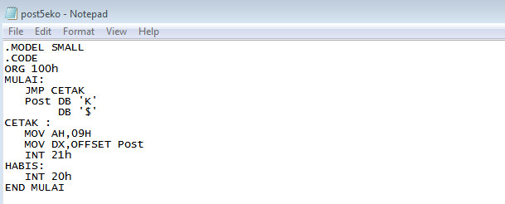

*Menulis program kemudian menyimpannya*

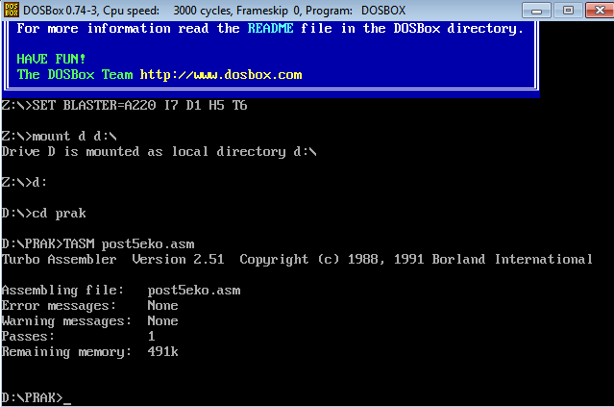

*Mengubah ke file obj menggunakan TASM*

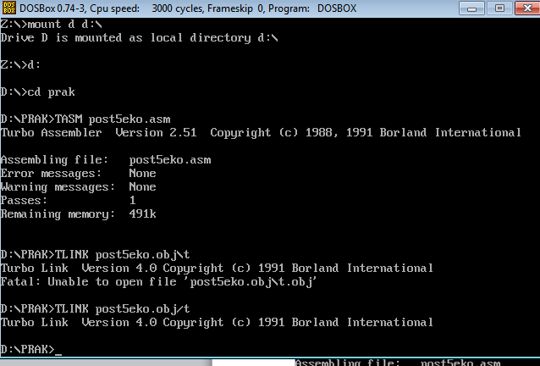

*Mengubah file ke .com dengan TLINK*

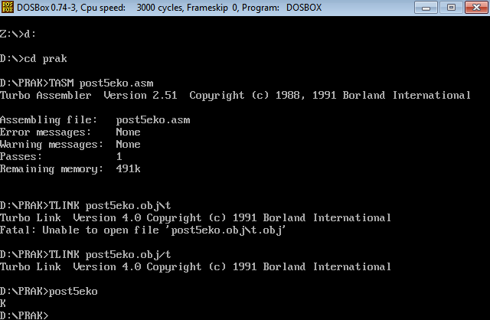

*Menjalankan program dan hasilnya*

# PRAKTEK II

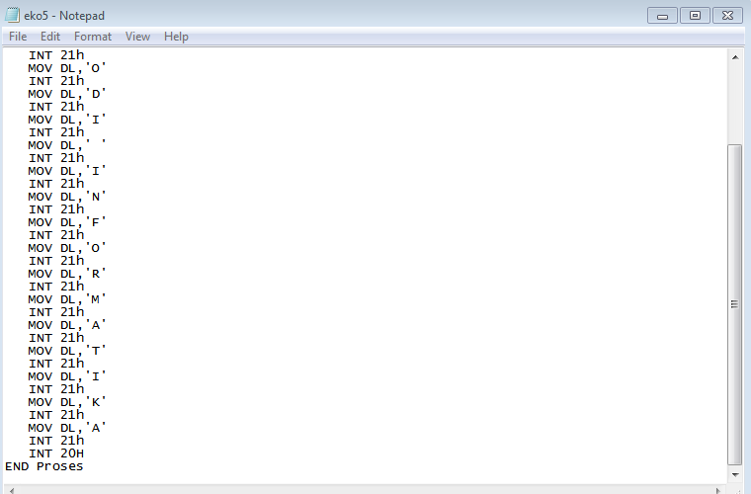

*Menuliskan dan menyimpan program*

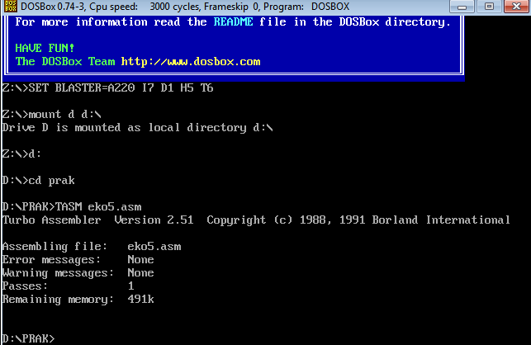

*Mengubah menjadi file obj menggunakan TASM*

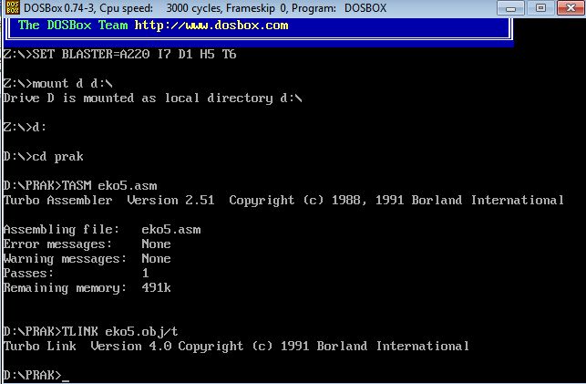

*Mengubah file .com menggunakan TLINK*

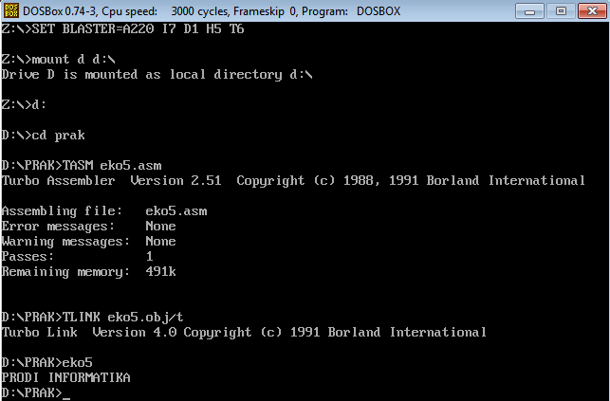

*Menjalankan dan hasil program*